**Evaluación formativa: Ticket de Salida guía n° 19**

Asignatura: MATEMÁTICA

Nombre : ____________________________________ Curso : 4º­­ ­­­­­: ­­­­­­­­ ­­­­­­­­­­­________ Fecha: __________.

**EJE TEMÁTICO: Geometría**

**PRIORIZACIÓN CURRICULAR, NIVEL 1: (OA 17): Demostrar que comprende una línea de simetría: identificando figuras simétricas 2D, Creando figuras geométricas 2D, dibujando una o más líneas de simetría en figuras 2D, usando software geométricos.**

Objetivo: Construir figuras simétricas y asimétricas a partir de su eje.

Instrucciones.

1. Leer el siguiente tickt de salida y responde las preguntas.
2. Contesta las preguntas del ticket de salida en base a lo aprendido.
3. ­­­­­­­­­­­­­­­­­­­­­­­­­­Debes devolver el ticket por correo electrónico o de modo presencial.

([Maritza.medina@colegio-mineralelteniente.cl](mailto:Maritza.medina@colegio-mineralelteniente.cl) )

SÁCALE UNA FOTO A ESTE TICKET UNA VEZ QUE LO RESPONDAS Y ENVÍALO A: [maritza.medina@colegio-mineralelteniente.cl](mailto:maritza.medina@colegio-mineralelteniente.cl)

1. 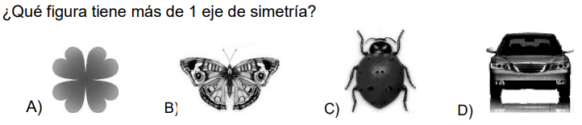



3. ¿Qué figura muestra una simetría a partir de su eje?

a) 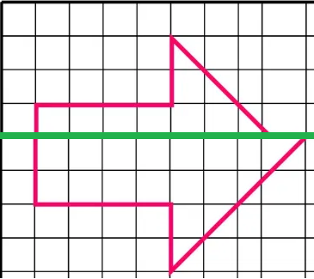 b) 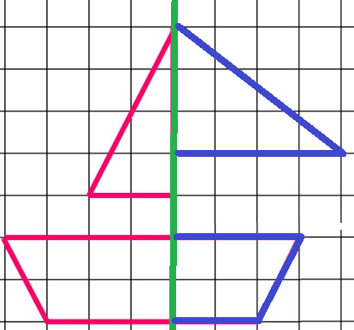 c) 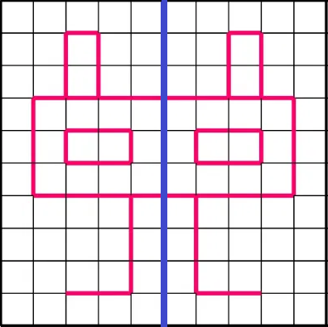 d) 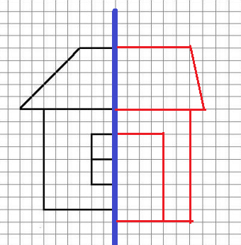

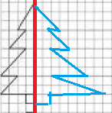

2. Observa la imagen ¿Qué error se cometió?

1. Ninguno, está bien la simetría
2. Hay más vértices al lado derecho
3. Los vértices están más arriba
4. No se encuentran a la misma distancia del eje

